Mon prénom :
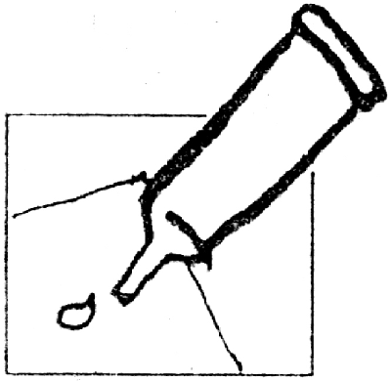
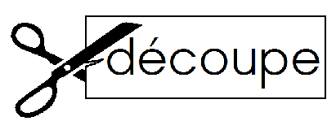
Consigne : «Regarde ce puzzle, c'est une image, tu essaies de découper toi aussi cette image avec une paire de ciseaux, je vais voir comment tu sais faire. »

Compétences :
Adapter son geste aux contraintes matérielles (instruments, supports, matériels).
Fabriquer des objets en utilisant des matériaux divers, choisir des outils et des techniques adaptés au projet (couper, coller, plier, assembler, clouer, monter et démonter…).
Se repérer dans l’espace d’une page.
Se situer dans l’espace et situer les objets par rapport à soi.

